Когда робот сортирует мусор для тебя
В течение трёх дней студенты собрали установку для сортировки мусора на базе технологий B&R
На международном инженерном конкурсе Smart Green Island Makeathon 13-ти студентам дали три дня на создание установки, которая бы использовала робота для сортировки мусора. Австрийская компания B&R, как эксперт в области систем автоматизации, оказал поддержку междисциплинарной команде студентов из различных ВУЗов: Технологический университет Брно (Чехия), Университет прикладных наук Кемптена (Германия), Технический университет Остравы (Чехия), Университет прикладных наук в Бремерхафене (Германия) и Университет Эрланген-Нюрнберг (Германия). В этом году Makeathon на Гран-Канарии был полностью посвящен теме экологической рациональности.
Команда, которую поддерживала компания B&R, получив задание в начале мероприятия, должна была всего за три дня пройти путь от концепции до функционирующего прототипа. В последний день "Makeathon" профессор Дирк Якоб, один из руководителей команды из Университета прикладных наук Кемптена, подытожил результат их работы: «Это было довольно сложно, но мы гордимся тем, что наша команда смогла разработать установку для сортировки мусора и запустить ее в такое короткое время».
Чтобы помочь в реализации проекта, студентам было предоставлено программное и аппаратное обеспечение от B&R, а также распечатанные на 3D принтере роботы, которые Кемптенский университет прикладных наук разработал для себя и привез на мероприятие. Наличие открытых, универсальных робототехнических решений, интегрированных в систему автоматизации от B&R, позволило без каких-либо сложностей управлять самодельным роботом под управлением контроллера от B&R. В финальном решении были разработаны три типа роботов, которые сортируют мусор, используя различные датчики. В качестве основного протокола связи использовался OPC UA.
Увлекательно и познавательно
Makeathon призван вдохновить молодых людей на освоение технологий автоматизации, но вместе с тем, побудить их задуматься об экологической рациональности. "Я считаю, что такого рода соревнования, как Makeathon, это очень увлекательно и познавательно," - делится впечатлениями Патрик Хаберштро, руководитель B&R Education Network. «Вы вряд ли найдете много подобных мероприятий, где за считанные дни будет разработано и создано такое огромное количество концепций и прототипов. Оно позволило нам найти многих талантливых молодых людей, которых однажды мы сможем приветствовать в качестве своих коллег».

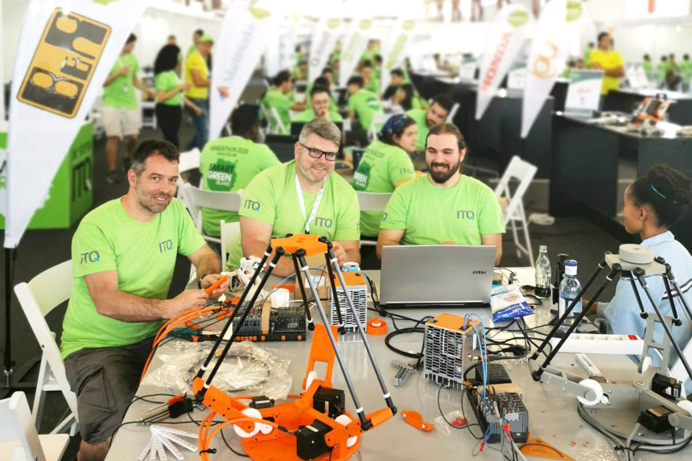
На Smart Green Island Makeathon у команды студентов было всего три дня, чтобы от идеи и множества компонентов аппаратного обеспечения пройти путь до функционирующей установки для сортировки мусора.

О компании B&R
Компания B&R специализируется на инновационных решениях в сфере промышленной автоматизации, а также имеет представительства по всему миру со штаб-квартирой в Австрии. Продукция B&R сочетает в себе уникальные инженерные разработки и передовые технологии, и по праву завоевала международное признание и любовь клиентов. В портфолио B&R всегда найдется комплексное решение практически для любой задачи современной промышленности: автоматизация отдельных машин или целых заводов, продвинутое управление движением, визуализация, встроенные технологии безопасности и многое другое. Технологии промышленной полевой шины POWERLINK и openSAFETY, так же, как и мощная среда разработки Automation Studio являются основой постоянного совершенствования техники автоматизации и успеха компании на рынке. Дух инноваций позволяет компании B&R быть на острие прогресса, превосходя самые смелые ожидания своих клиентов.
Более подробную информацию Вы сможете найти на www.br-automation.com.

